Obsah
1 Identifikační údaje 3
2 Výchozí podklady a průzkumy 4
3 Účel stavby 4
4 Popis stávajícího stavu 4
4.1 Kapacity objektu 4
4.2 Obecný popis 4
4.3 Stavební konstrukce 5
4.4 Technická zařízení 5
5 Architektonicko-stavební řešení 6
6 Stavebně-technické řešení 6
6.1 Bourání a vyklizení 6
6.2 Stěny 6
6.3 Podlahy 6
6.4 Vnitřní omítky 7
6.5 Sádrokartonové konstrukce 7
6.6 Truhlářské prvky 7
6.7 Typové prvky 7
6.8 Malba, nátěry, obklady 7
6.9 Vybavení nábytkem 8
6.10 Technické instalace 9
6.10.1 Zdravotechnické instalace 9
6.10.2 Vzduchotechnika 9
6.10.3 Vytápění 9
6.10.4 Elektroinstalace 9
7 Související investice 9
8 Požadavky na provádění 10

Identifikační údaje

Název stavby:
Oprava bytových jednotek a společných prostor budovy YD

Stavebník:
Fakultní nemocnice Olomouc, odd. správy budov,
I. P. Pavlova 6, 775 20 Olomouc
technický zástupce: David Srovnal, Zdeněk Kadlec
e-mail: david.srovnal@fnol.cz , zdenek.kadlec@fnol.cz

Projektant:
Ing. arch. Jan Dohnal, autorizovaný architekt ČKA 03 256
tř. Svobody 20, Olomouc, 77200
e-mail: jenadohnal@seznam.cz

architektonicko - stavební řešení, vybavení nábytkem |  | Jan Dohnal
požárně-bezpečnostní řešení |  | Jaromír Dejl
zdravotechnické instalace |  | Marie Málková
vzduchotechnika |  | Jan Mikeš

Údaje o území a pozemku
Kat. území: Olomouc Nová Ulice,
Parcela č.: st. 1943
Vlastník: Česká republika
Příslušnost: Fakultní nemocnice Olomouc, I. P. Pavlova 185/6, Olomouc, Nová Ulice, 775 20

Dělení a část dokumentace:
1 SO 01 Instalační jádro
1.1 Architektonicko-stavební řešení
1.2 Požárně-bezpečnostní řešení
1.3 Zdravotechnické instalace
1.4 Vzduchotechnika

2 SO 02 Garsoniéra s jednořadou kuchyní
2.1 Architektonicko-stavební řešení
2.2 Vybavení nábytkem
2.3 Požárně-bezpečnostní řešení
2.4 Zdravotechnické instalace
2.5 Vzduchotechnika

3 SO 03 Garsoniéra s dvouřadou kuchyní
3.1 Architektonicko-stavební řešení
3.2 Vybavení nábytkem
3.3 Požárně-bezpečnostní řešení
3.4 Zdravotechnické instalace
3.5 Vzduchotechnika

4 SO 04 Dvoupokojový byt
4.1 Architektonicko-stavební řešení
4.2 Vybavení nábytkem
4.3 Požárně-bezpečnostní řešení
4.4 Zdravotechnické instalace
4.5 Vzduchotechnika

5 SO 05 Místnosti správce
5.1 Architektonicko-stavební řešení
5.2 Vybavení nábytkem
5.3 Požárně-bezpečnostní řešení
5.4 Zdravotechnické instalace
5.5 Vzduchotechnika

6 SO 06 Chodby
6.1 Architektonicko-stavební řešení
6.2 Požárně-bezpečnostní řešení

7 SO 07 Haly a schodiště
7.1 Architektonicko-stavební řešení
7.2 Požárně-bezpečnostní řešení

Výchozí podklady a průzkumy
- odvětvový generel (IDOP Olomouc a.s., 2011)
- části prováděcího projektu „Ubytovací zařízení zdravotnických pracovníků FN-Olomouc“ z roku 1979 od Stavoprojektu Olomouc (archiv FNOL)
- zaměření a návrh stavby „Oprava ubytovny FNOL, budova YD“ z roku 2015 od Ing. arch. Dohnala

Účel stavby
Etapovitá modernizace vnitřních prostor objektu.

Popis stávajícího stavu
1974
1974

Kapacity objektu
Počet garsoniér: 145
Počet dvoupokojových bytů: 9
Počet třípokojových bytů: 1
Počet instalačních jader: 20
Počet podlaží: 8np +1pp
Zastavěná plocha: 800 m2
Obestavěný prostor: 20 500 m3

Obecný popis
Dotčená samostatně stojící budova obdélného půdorysu je postavena ve svažitém terénu v jihovýchodní, málo zastavěné, části nemocničního areálu. Objekt je devítipodlažní s technickým suterénem na úrovni nižšího terénu, vstupním podlažím na úrovni terénu vyššího a sedmi stejně dispozičně řešenými horními podlažími ukončenými plochou střechou. Hlavní vstup v přízemí je přístupný lávkou přes široký anglický dvorek obíhající kolem suterénu na straně vyššího terénu.
Dispozice typického podlaží je dána použitým panelovým systémem: je dělena do tří příčných traktů 8,25+1,8+8,25 m a dvanácti podélných modulů 3,6 m, s konstrukční výškou 2,8 m. Dva moduly cca ve třetině jsou vyhrazeny pro hlavní dvouramenné schodiště s výtahem v zrcadle, resp. pro druhý výtah. Další únikové schodiště je vestaveno do krajního modulu na opačném konci opačného traktu. Vertikální komunikace jsou propojeny podélnou chodbou ve středním traktu. Z chodby jsou přístupny jednotlivé ubytovací jednotky osazené převážně v počtu jedné v každém modulu. Výjimku tvoří: jedna dvojnásobně rozšířená buňka v každém podlaží a dvě trojnásobně rozšířené buňky v přízemí (byt správce). Typická buňka je tvořena předsíní, z níž je přístupno hygienické zázemí (průchozí koupelna a WC) a garsoniéra s malou kuchyňkou. Instalace každé buňky (ZTI, VZT) jsou vedeny samostatnými svislými instalačními jádry do suterénu a nad střechu. Vyjma krajních modulů je před každým z pokojů vysazen balkon.

Stavební konstrukce
Objekt je založen na monolitické železobetonové desce v síle 450 m spojené s monolitickými krčky výšky 600 mm. Deska je uložena na betonový podklad tl. 100 mm. Kolem celé budovy je proveden drenážní systém. Suterén je izolován proti zvýšené zemní vlhkosti vodorovnou a svislou izolací tvořenou dvěma oxidovanými asfaltovými pásy vytaženými do úrovně terénu.
Nosný systém budovy je obousměrný montovaný z železobetonových panelů v konstrukční soustavě T06B. Obvodový plášť, štítové panely a atiky jsou ze struskokeramzitbetonových panelů tl 340 mm (parapety) a 300 mm (okenní pásy). Příčné stěny jsou železobetonové panelové tl. 140 mm. Stěny nákladního výtahu, nástavba strojovny výtahů a příčky v suterénu jsou zděné z cihel. Příčky jsou ze železobetonových panelů tl. 80 mm, v malém rozsahu jsou vyzděny (instalační průduchy v suterénu). Stropy jsou železobetonové panely tl. 120 mm nad suterénem a 140 mm nad běžnými podlažími. Schodišťová ramena jsou ze železobetonových panelů.
Plochá střecha je opatřena skladbou: spádovaný kačírek 80-220 mm, kašírovaný polystyrén 50 mm a živičná krytina (Ipa+2x Bitagit S+1x Alfobit), stříšky nad lodžiemi pouze izolací (2x Sklobit+1x Ipa+1x Rubol RS). Střecha je spádována do vnitřních odpadů.
Tuhé podlahy jsou vysoké pouze 40-60 mm. Složení pro bytné místnosti a předsíně: polystyren tl. 20 mm, gačovaný papír, cementová mazanina tl. 37 mm, lepidlo, rolované PVC tl. 2 mm. Složení pro bytová jádra: cementová mazanina tl. 37 mm, lepidlo, rolované PVC tl. 2 mm. Složení pro chodby v patrech: betonový potěr tl. 37 mm, keramická dlažba 100/100/8 mm. Složení pro vstupní halu: betonový potěr tl. 20 mm, mramorová dlažba tl. 25 mm. Složení pro suterén: betonová mazanina tl. 35 mm, pískocementový potěr tl. 25 mm. Podlaha balkonů je druhotně opatřena slinutou keramickou dlažbou.
Fasáda je ponechána v barvě panelu, vyjma obvodových stěn lodžií, které jsou opatřeny červeným nátěrem a omítnutých balkonových podhledů opatřených bílým nátěrem. Sokl je do úrovně přízemí obložen cihelnými lícovými pásky.
Panelové stěny jsou zevnitř opatřeny štukovými omítkami a dispersním bílým nátěrem.
Příčky a instalační jádra jsou provedeny z tenkostěnných umakartových desek.
Místnosti jsou prosvětleny zdvojenými dřevěnými okny a balkonovými dveřmi, a vybaveny hladkými vnitřními dveřními křídly v ocelových zárubních. Schodiště jsou prosvětlena vertikálními prosklenými stěnami s ocelo-hliníkovými rámy, vstupní domovní dveře jsou ocelové prosklené.
Před okny suterénu jsou osazeny ochranné mříže, balkony jsou zahrazeny zábradlím svařeným z horizontálních hranatých trubek doplněnými plastovými výplněmi. Klempířské prvky (oplechování atik a parapetů, střešní hlavice VZT a ZTI) jsou železné s krycím nátěrem. Nad střechu jsou vyvedeny vyústky VZT a odpadu.

Technická zařízení
Objekt je napojen na přípojky kanalizace, vody, teplovodu, silnoproudu a komunikačních sítí.
Na litinovou ležatou kanalizaci pod podlahou suterénu navazuje azbestocementové odpadní potrubí vedené v instalačních jádrech a odvětrané hlavicí nad střechou. Čtyři střešní odpady jsou zaplentovány v koutech předsíně.
Hlavní uzávěr studené vody je umístěn v suterénu v místnosti naproti nákladnímu výtahu. Odtud vede rozvod ke dvěma stoupačkám požárního vodovodu s hydrantovými skříněmi v každém druhém patře a do výměníkové stanice v suterénu v místnosti vedle nákladního výtahu, kde je připravována TUV. Odtud vede v podvěsu pod stropem chodby v suterénu páteřní rozvod SV, TUV a cirkulace, ze kterého se napojují větve vedené do jednotlivých instalačních jader. Jednotky jsou osazeny sanitární keramikou (klozet, otočné umývadlo, vana, kuchyňská linka se dřezem).
Teplovodní přípojka je přivedena do výměníkové stanice umístěné v suterénní místnosti vedle nákladního výtahu. Odtud vedou v podvěsu pod stropem suterénu podél obvodových stěn izolované páteřní rozvody, ze kterých se napojují svislé povrchově vedené stoupačky k litinovým žebrovým tělesům umístěným pod okny.
Digestoře kuchyňských linek a hygienické místnosti jsou napojeny na obdélné vzduchotechnické potrubí vedené v instalačním jádře a izolované azbestovými deskami s ventilátorem a Cagi hlavicí umístěnými nad střechou.
Hlavní elektroměrový rozvaděč je umístěn v suterénu v místnosti vedle výměníkové stanice. Bytové rozvaděče jsou umístěné v předsíni nade dveřmi. Kabely k zásuvkám a vypínačům jsou vedeny povrchově, ke stropním svítidlům pod omítkou.
Do jednotek je přiveden televizní signál.
V objektu je osazen osobní a nákladní výtah.
6.np - číselník
5.np - zvonice

Architektonicko-stavební řešení
Opotřebené obytné jednotky budou upraveny do soudobého uživatelského standardu: dispozice instalačního jádra, hygienického zázemí a předsíně z laminátových panelů bude nahrazena zděnou, efektivněji uspořádanou.
Budou osazeny nové vnitřní dveře, položeny nové podlahy, obklady, podhledy a bude vymalováno.
Připojovací technické instalace v místnostech budou vyměněny včetně koncových prvků. Rozvody a tělesa UT budou renovována.
Koupelna bude nově vybavena závěsným klozetem, umývadlem, sprchovým koutem, trubkovým radiátorem a úložným nábytkem, předsíň věšákovou stěnou a pokoj kuchyňskou linkou s vestavěnými spotřebiči: lednice, pračka, sklokeramická deska, digestoř, mikrovlnná trouba, dřez.

Stavebně-technické řešení

Bourání a vyklizení
V pokojích bude vyklizen pevný a vestavný mobiliář, demontovány zařizovací předměty, umakartové příčky a rozvody technických instalací v místnostech a instalačním jádře. Bude odstraněno podlahové PVC, vybourána podlaha koupelny a vstupní dveře. Budou odstraněny stávající malby.

Stěny
Nové příčky a instalační přizdívky budou přímo na tuhou podlahu vyzděny z porobetonových tvarovek tl. 100 a 50 mm na tenkovrstvou MVC 5,0.

Podlahy
V místě koupelny budou provedeny nové podlahy: normální výšky s tenkou kročejovou izolací ze síťovaného polyolefinu a betonové mazaniny, resp. zvýšená ve sprše pro možnost vedení ZTI instalací a spádování z izolace EPS tl. 80 mm doplněné dilatačními pásky po obvodě stěn, PE folie a betonové mazaniny tl. 60 mm vyztužené sítí.
Strojně zbroušená stávající roznášecí vrstva u ponechaných podlah bude po rozvedení elektroinstalací zapravena a srovnána polymercementovou samonivelační stěrkou.
V předsíni a pokoji bude pro zlepšení nízkého akustického komfortu nalepena akustická rolovaná povlaková krytina z heterogenního PVC tl. 3,4 mm s ochrannou vrstvou, se zátěžovou tř. 34, protiskluzností R10, kročejovou neprůzvučností ΔLw = 19 dB a zbytkovým otlakem 0,08 mm. Krytina bude svařena vhodně probarvenými spojovacími šňůrami a lemována soklovou PVC lištou potaženou folií.
V koupelnách bude ortogonálně s průběžnými spárami navazujícími na spáry obkladu (!) položena slinutá keramická dlažba s protiskluzností R10/B s nasákavostí do 3%, formátu 10/10 cm v (Taurus Color, Světle šedá). Dlažba bude lepena cementovým tmelem, spárována flexibilní vysoce hydrofobní spárovací hmotou s biocidy (bílá) a ve sprše podložena hydroizolační stěrkou vytaženou těsnící páskou na stěny.

Vnitřní omítky
Nové stěny budou doplněny hladkými štukovými omítkami z MVC, tl. 15 mm, stávající stěny a strop budou po provedení elektroinstalací přeštukovány v tl. 5 mm

Sádrokartonové konstrukce
V koupelně a předsíni bude osazen pevný podhled z impregnovaných sádrokartonových desek GKBi tl. 12,5 mm nesených FeZn CD a UD profily, opatřených výztužnou tkaninou, sádrovým a silikonovým tmelením. Do podhledu budou osazeny VZT elementy a svítidla. Pod prostupem VZT potrubí zdivem instalačního jádra bude v sádrokartonu zřízen revizní otvor 200/200 mm.

Truhlářské prvky
Dveřní otvory budou osazeny ocelovými zárubněmi s hladkými laminátovými HPL a CPL křídly s výplní DTD. Dveře budou provedeny dle individuálně specifikovaných požadavků (rozměr, bezpečnostní třída, požární odolnost, prosklení, kování, zámek, barva).

Typové prvky
Do zděných instalačních jader budou osazena protipožární revizní dvířka na tlačný zámek určená pod obklad.
Do koupelen bude osazeno specifikované vybavení:
- přímotopné elektrické trubkové těleso s regulátorem
- skleněné sprchové dveře
- držák na mýdlo
- držák na toaletní papír,
- WC kartáč s krytem
- 2 háčky na oděvy
V pokoji bude namontován nástěnný držák na TV.
Nad okno bude osazeno závěsové kování s lankem a háčky na závěs.

Malba, nátěry, obklady
Obklady v koupelnách a za linkou budou slinuté neglazované s nasákavostí do 3%, formátu 10/10 cm v ortogonálním kladu na průběžné spáry navazujícími na spáry dlažby (Taurus Color, Světle šedá). Obklady budou lepeny cementovým tmelem, spárovány flexibilní vysoce hydrofobní spárovací hmotou s biocidy (bílá) a ve sprše podloženy hydroizolační stěrkou. Kouty budou vyplněny separačním provazcem a sanitárním silikonem probarveným dle spárovací hmoty, hrany ukončeny hranatým nerezovým profilem.
Bude provedena monochromní výmalba místností paropropustným nátěrem s otěruodolností 40 000 abrazivních cyklů dle DIN 53 778 v bílém odstínu.
Stávající žebrová tělesa a rozvody UT budou obroušeny od nesoudržných částí, očištěny a povrchově renovovány novým třívrstvým nátěrovým systémem určeným pro daný účel, provedeným dle pokynů výrobce v perlově bílém odstínu RAL 1013.

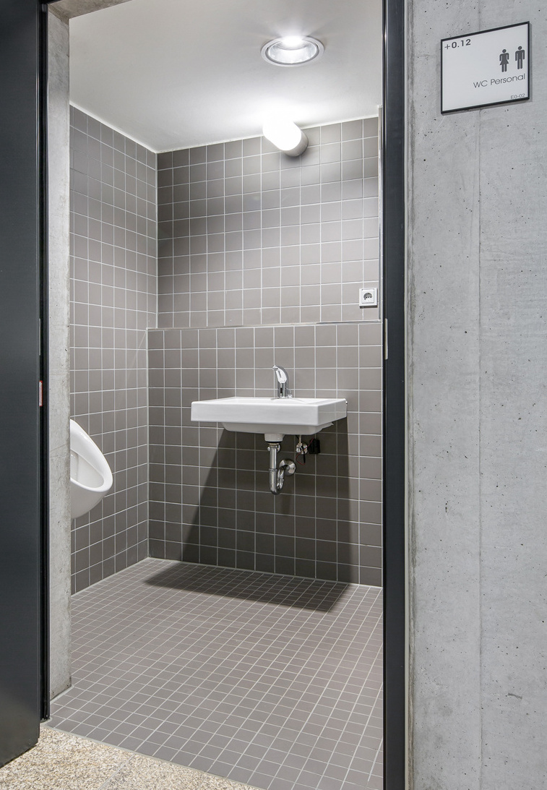
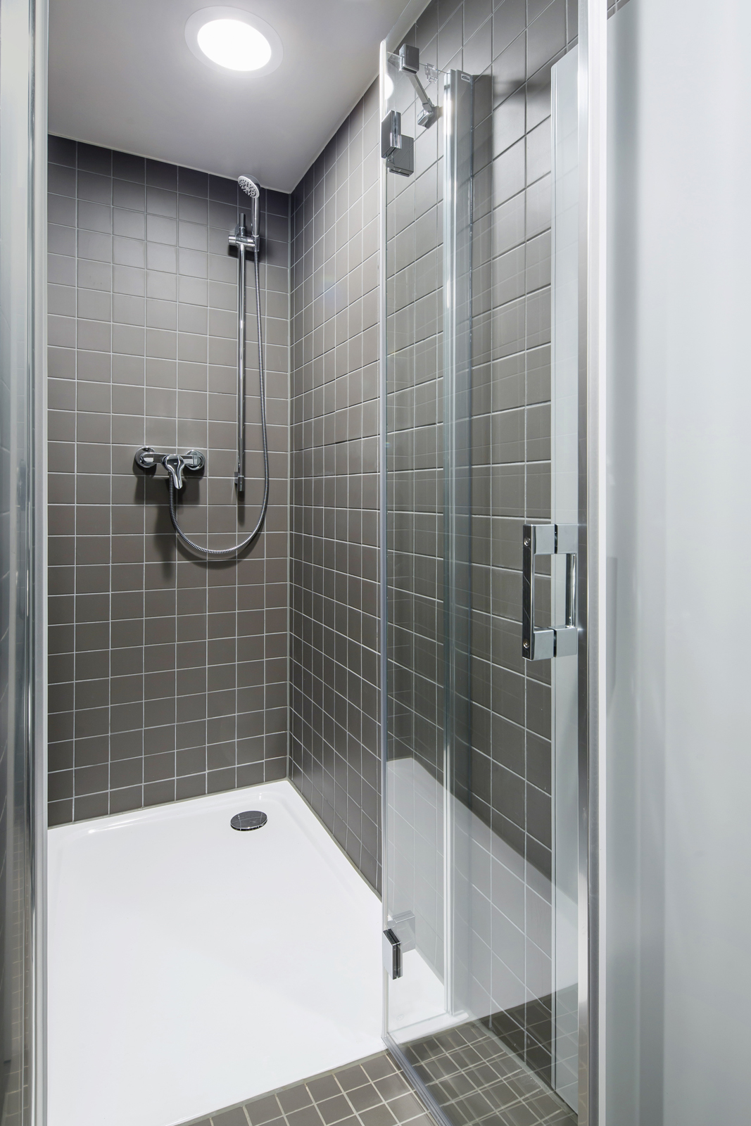

Vybavení nábytkem
Jednotky budou vybaveny zakázkově zhotoveným nábytkem:
- kuchyňská linka
- věšáková stěna
- skříňka pod umývadlo
- zrcadlová skříňka

Korpusy a nábytková čela budou z LTD, pracovní desky z DTD potažené HPL. Hrany budou ABS, resp. postformingové dle popisu. Součástí nábytku budou předepsaná vestavná zařízení (lednice, pračka, mikrovlnná trouba, sklokeramická deska, digestoř, dřez, odpadkový koš, třídící zásuvkové vložky, nábytková svítidla) doplňky (úchytky, miskové závěsy, zásuvkové sestavy a výsuvy, dveřní unašeče, závěsy, nohy, policové nosiče, těsnící profily, větrací mřížky, kluzáky, háčky, zrcadla a kotvící materiál)
Umývadlo, baterie, přívod vody, napojení odpadu a elektrických zařízení bude zajištěno v rámci dodávky ZTI a EL.
Navržené dekory: krémově bílá a Dub Hamilton přírodní.


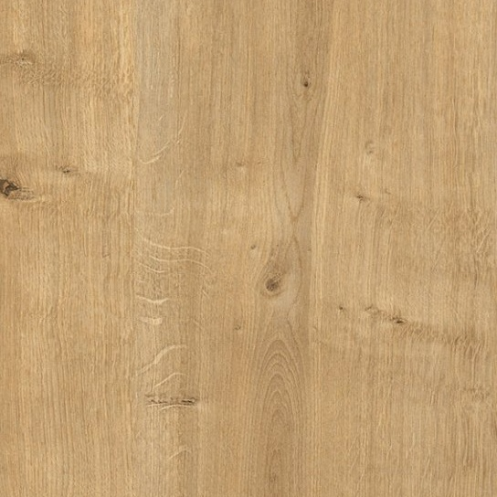

Technické instalace

Zdravotechnické instalace
Řešený objekt je napojen na stávající vodovodní a kanalizační přípojku – budou ponechány beze změn. Ve stávajících jádrech budou kompletně demontovány veškeré zařizovací předměty, vodovodní armatury, vč. připojovacího a stoupacího potrubí. Ležaté rozvody vody budou ponechány. Nové stoupací potrubí bude vedeno ve stávajících trasách, připojovací potrubí bude vedeno v nových konstrukcích.
Splašková kanalizace od zařizovacích předmětů v hygienickém zázemí i od kuchyňské linky bude provedena kompletně nová. Napojení bude provedeno do vysazených odboček na odpadním potrubí v instalační šachtě. Kanalizace je navržena z odpadních PP-HT trub. Odpadní hadice od pračky bude do kanalizace napojena přes podomítkový sifon.
Nové rozvody vody v obytné jednotce budou provedeny od uzávěrů osazených na odbočkách ze stoupaček vody vedených v instalačních šachtách. Za uzávěry budou osazeny vodoměry pro samostatné měření spotřeby vody v jednotlivých obytných jednotkách. Přístup k armaturám i vodoměrům bude zajištěn dvířky. Pračka bude napojena přes ventil, který je součástí kombinované armatury např. HL406. Rozvody vody jsou navrženy z třívrstvých PP trub s čedičovým vláknem. Potrubí bude vloženo do termoizolačních trubic z PP.
Budou osazeny nové zařizovací předměty (závěsný klozet, umývadlo, sprchový žlab) a armatury (baterie, sifony, ventily).

Vzduchotechnika
Větrání bytů je přirozené okny, v kombinaci s mikroventilací a případně větracími štěrbinami. Odvod vzduchu z koupelen a WC je řešen centrálně pomocí nástřešního ventilátoru. Přívod vzduchu se zajišťuje mikroventilací a podobně v kombinaci s dveřními mřížkami.
Odsávací talířové ventily budou osazeny ve sníženém SDK podhledu. Napojení bude provedeno ohebnými hadicemi. Kompletní demontáž stávajících systémů větrání je součástí bouracích prací a je dodávkou stavby.
Kuchyňské digestoře nebudou napojeny na centrální systém, budou pouze recirkulační s uhlíkovými filtry a jsou součástí vybavení interieru.

Vytápění
Žebrová tělesa UT napojená na stávající rozvody budou ponechána, povrchově renovována, a osazena novými termohlavicemi. Do koupelny bude osazeno nové elektrické žebříkové těleso.

Elektroinstalace
V místnostech budou provedeny nové silnoproudé a slaboproudé elektroinstalace. Instalace a koncové prvky (rozvaděč, spínače, zásuvky) budou zafrézovány do nových pórobetonových příček, původních železobetonových stěnových a stropních panelů, resp. mazaniny podlahy a následně přestěrkovány. Osvětlení bude zajištěno svítidly nástěnnými (pokoj), zápustnými v podhledu (předsíň, koupelna) a nábytkovými (kuchyňská linka, zrcadlo). Napájení a ovládání talířových ventilů (nad WC) s bezpečným napětím 12V bude zajištěno stisknutím tlačítka (u dveří) a zavírá se automaticky s časovým doběhem.
Do pokoje budou přivedeny rozvody strukturované kabeláže SKS (Wi-Fi) a televizního signálu STA.

Související investice
K zajištění funkčnosti navrženého řešení je nutná realizace stavebně-technicky souvisejících úprav plánovaných investorem:
- rekonstrukce elektroinstalací
- výměna výtahů
- úprava obvodového pláště budovy: zateplení fasád, výměna výplní fasádních otvorů (okna, dveře, prosklené stěny) a sanace balkonů a střechy

Požadavky na provádění
Vzhledem k nutnosti užívání převážné části objektu během stavby, budou práce rozděleny na etapy vertikálně vymezené jednotlivými instalačními jádry a na ně napojenými jednotkami.
S ohledem na charakter stavby se nevylučují změny či dodatky projektového řešení v souvislosti s novými skutečnostmi zjištěnými v průběhu prací. Tyto práce budou provedeny po vzájemné dohodě s investorem.
V této dokumentaci jsou v technickém popisu projektantem zvoleny jako standardy referenční materiály, výrobky a systémy, které vykazují požadované technické parametry. Tyto mohou být nahrazeny jinými za předpokladu zachování nebo zlepšení technických parametrů uvedených standardů.
Je nutné při realizaci veškerých stavebních konstrukcí postupovat podle technologických pravidel výrobců a distributorů použitých materiálů či prvků.
Je nutno respektovat a dodržovat zákony, vyhlášky, nařízení a ČSN v platných zněních.
Nezbytnou podmínkou použití všech materiálů, výrobků a stavebních systémů a prvků jsou příslušné doklady o atestech, certifikacích, prohlášení o shodě, protokoly státních zkušeben apod., popisujících jejich možná uplatnění ve stavební výrobě.
Změny oproti projektové dokumentaci je nutné odsouhlasit s investorem a projektantem. Nejasnosti budou konzultovány (co není jednoznačně určeno, musí být odsouhlaseno).
Pohledové prvky a materiály je nutné před objednáním a použitím odsouhlasit s investorem a projektantem.
Před zahájením a i v průběhu výstavby je nutné zohlednit a přizpůsobit stavební výrobu, postup stavebních prací aktuálním podmínkám tak, aby nebyla narušena funkce a provoz celé stavby včetně jejich všech částí.
Veškeré rozměry pro výrobu musí být ověřeny na stavbě.

Vypracoval v Olomouci, 07/2021

Ing. arch. Jan Dohnal
autorizovaný architekt ČKA 03 256

